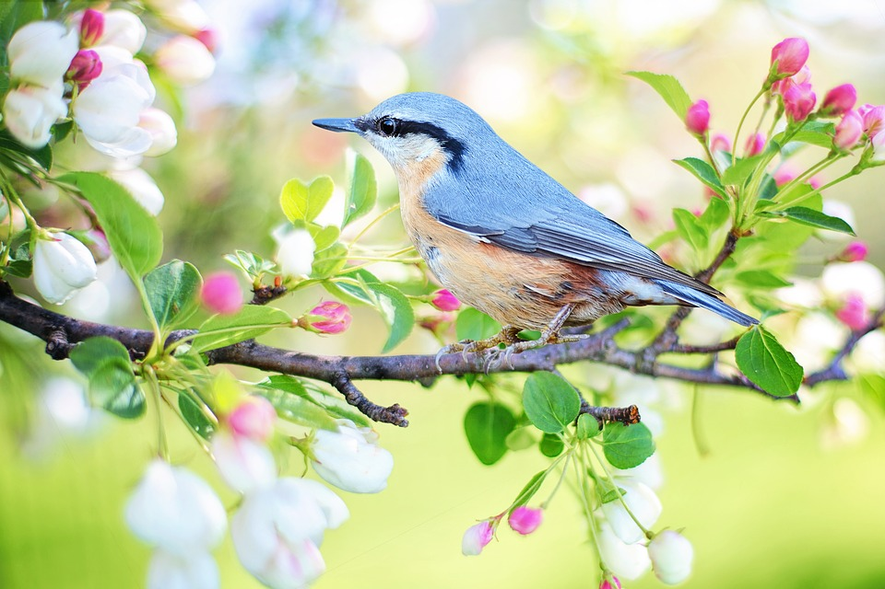

Lepo pozdravljeni učenci in lepo pozdravljene učenke 2.b!
Teden spomladanskih počitnic se je iztekel in pred nami je nov delovni teden. Veseli me, da vam lahko povem, da se bomo prav kmalu spet srečali. Predvidoma nas čaka še en teden učenja na daljavo, nato pa se obeta znova pouk v šoli. Predvidevam, da sicer ne bo še takšnega pouka kot smo ga vajeni, bo pa potekal v šolskih klopeh z določenimi pravili, katere bomo morali vsi skrbno upoštevati.
Upam, da ste si med počitnicami oddahnili od šolskega dela in bomo spet začeli z delom polni svežih moči.
Pregledala sem vse vaše naloge, prav vsi ste skrbno in natančno opravili vse, kar je bilo naročeno.
V tem tednu si sončen dan prihrani za športni dan.
Tako, sedaj pa na delo.
Uspešen teden vam želim in vas vse prav lepo pozdravljam.

Učiteljica Natalija

Učenje na domu 4. 5. 2020 – 8. 5. 2020
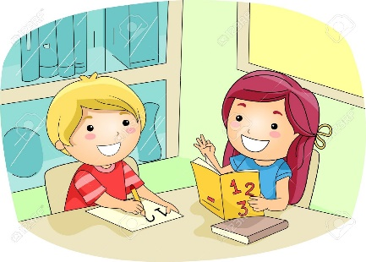
MATEMATIKA
Števila do 100
Odštevam DE – DE
V prilogi si natančno oglej razlago odštevanja dvomestnih števil. Prav tako di v delovnem zvezku oglej primer z jajčki na strani 11.
Vsak dan reši eno stran v delovnem zvezku. Tako reši vse strani, dokler ne prideš do strani 15.
Konec tedna ponovi tudi snov Črtični prikaz (DZ stran 16) in reši naloge na strani 16 in 17.
V karo zvezek napiši naslov in reši še račune kot je v prilogi.

SLOVENŠČINA

- Predlogi: v, iz, na, s/z
Preberi si primere v delovnem zvezku za slovenščino na strani 62.
Razlaga (poglej si tudi prilogo):
Da si boš lažje zapomnil-a, kdaj uporabiti iz, kdaj pa z ali s, si zapomni to.
Če je nekaj v škatli, potem to vzamemo iz škatle.
Če je nekaj na drevesu, pade z drevesa.
Če ima knjigo na polici, jo vzamem s police.

Par sta torej V in IZ.
Knjiga je v škatli. | Knjigo bom vzela iz škatle.
Jopica je v omari. | Jopico bom vzela iz omare.
Tamara je v hiši. | Tamara bo prišla iz hiše.

Drugi par pa NA in S ali Z.
Knjiga je na polici. | Knjigo bom vzela s police.
Muca je na drevesu. | Muca bo splezala z drevesa.
Napis je na vratih. | Napis bom snela z vrat.

V delovnem zvezku za slovenščino na strani 62 in 63 naredi naslednje naloge.
- Ustno odgovori na spodnja vprašanja s celimi povedmi (stran 62 spodaj).
- Nariši in pobarvaj (1.naloga na strani 63).
- Odgovori v celi povedi (2.naloga na strani 63).

V prazen prostor pravilno vpiši predlog z ali s. V zvezek Pišem črke napiši Vaja in prepiši 5 povedi po tvojem izboru s pisanimi črkami.

Zakaj se igraš fračo?
Maja, a se greva vozit kolesom?
Pri dedku in babici smo se igrali pokošeno travo.
A mi narediš sendvič salamo, prosim?
Jaka, kaj spet počneš vrečo na glavi?
Mamica vedno česnom začini solato.
žabo sem imela med počitnicami veliko dela.
ladjo smo odšli na počitnice.
Včeraj sem šel rolko k babici.
Na tej povezavi lahko vadiš podobne naloge:
https://www.thatquiz.org/sl/practicetest?1w4ln0uz8bqo

- Pisana črka F

Najprej si oglej zapis pisan črke F na tej povezavi:

https://www.lilibi.si/solska-ulica/slovenscina/dezela-abc/pisane-crke/f/kako-napisemo-to-crko

Malo in veliko pisano črko F povadi po 3 vrstice v zvezek Pišem črke. Natančno preberi naloge v Zvezku za opismenjevanje na strani 112 in 113 ter jih reši.
Reši tudi naloge, ki jih pošiljam v prilogi.

- Pesem BURJA

Poglej skozi okno, kakšno je vreme.
Spomni se vremenskih znakov in opiši današnje vreme. Ali kaj piha? Burja najbrž ne. Kaj je burja? Poslušaj v prilogi pesem pesnika Srečka Kosovela z naslovom Burja ter jo nato na naslednji povezavi odpri in preberi:
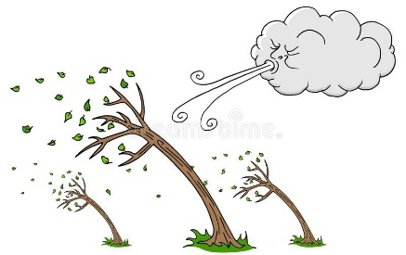
https://folio.rokus-klett.si/?credit=LIB2BERILO&pages=13&layout=single

Naloga:
- Povej, kaj se dogaja v vsaki kitici.
- Pesem pripoveduje otrok ali odrasel?
- V kateri kitici je dogajanje v hiši? Kaj se zgodi?
- V 3. kitici otrok prevrne stol in se nanj kregajo.
- Spomni se, kdaj se nate kregajo in zakaj?
- Beri pesem večkrat glasno, da bo branje čimbolj tekoče. Poskusi brati doživeto.
- Ilustriraj pesmico v Sončkov zvezek (ne pozabi napisati avtorja in naslov).

SPOZNAVANJE OKOLJA

- Mešam snovi
Delovni zvezek za spoznavanje okolja stran 97
- Ko različne snovi zmešamo, dobimo zmesi.

Poskusi (delovni zvezek za spoznavanje okolja stran 97):
Pripravi
- Sadni sirup in vodo.
- Sol in vodo.
- Riž in vodo.
Vodo pripravi kar v kozarčke. Potrebuješ še žličko za mešanje.
Pri vsakem poskusu naredi tako:
- Opiši snovi, ki ju boš mešal (Kakšne barve je? Je trdna ali tekoča? Ima vonj?)
- Snovi zmešaj, pomagaj si z žličko.
V vodo daj malo druge snovi, ena žlička bo dovolj, le pri olju lahko daš malo več, da se bo bolje videlo, kaj se zgodi.
- Malo počakaj.
- Poglej in povej, kaj se je zgodilo.

Se je zgodilo enako, kot je prikazano na fotografijah v delovnem zvezku?
*Poskusi: Mala knjižica poskusov stran 18 (v prilogi)
Poglej, kaj od naštetega za poskuse imaš doma. Če česa nimaš, tiste poskuse izpusti. Pripravi si potrebno:
- kozarčke z vodo,
- ostale snovi (cedevito, kakav, olje, sladkor, zemljo, tekoče milo),
- žličko.

Primerno zaščiti prostor oz. delaj na površinah, kjer ne bo škode, če se kaj polije.
Pred mešanjem naslednjih dveh snovi žličko očiti.
Snovi in zmesi ne okušaj, da pomotoma ne zaužiješ katere, ki ni primerna za uživanje.
Preden boš poskus naredil, najprej napovej, kaj se bo zgodilo. V kozarček, kje piše NAPOVED, nariši, kaj misliš, da se bo zgodilo.
Nato preizkusi.
Pomešaj in v kozarček, nad katerim piše UGOTOVITEV, nariši, kaj se je zgodilo.
Katere tvoje napovedi so enake kot ugotovitve in katere se razlikujejo?
Ugotovitve:
Nekatere snovi se med seboj mešajo. Katere?
Nekatere snovi se med seboj ne mešajo. Katere?
Nekaterim snovem se lastnosti pri mešanju z drugimi snovmi spremenijo. Katerim?
Nekaterim snovem se lastnosti pri mešanju z drugimi snovmi ne spremenijo. Katerim?

- Zrnca cedevite se v vodi raztopijo. Voda se obarava.
- Olje se ne zmeša z vodo. Kje vidiš olje, zgoraj ali spodaj?
- Zrnca kakav se v vodi raztopijo, voda se obarva. Morda malo zrnc ostane neraztopljenih in na dnu vidiš usedlino.
- Sladkor se v vodi raztopi. Voda se ne obrava.
- Kaj se zgodi z zemljo v vodi? Se je tudi tebi voda obarvala rjavo (to pomeni, da se je nekaj zemlje razopilo), del zemlje pa se je neraztopljen usedel na dno kozarca? Tistemu, kar se je usedlo na dno, rečemo usedlina.
- Milo se je raztopilo. Voda se je obarvala, če si imel barvno milo. Kaj pa, če milo ni bilo barvno? Kaj med mešanjem nastane na gladini? Pena.

*Za radovedne:
Mešamo lahko snovi v trdnem stanju: npr. moko in sol.
Mešamo lahko snovi v tekočem stanju: mleko in vodo.
Mešamo lahko tudi snovi v plinastem stanju.

Seveda lahko mešamo tudi trdne snovi in tekočine. Si si kdaj pripravil cedevito? Pa kakav?
Kaj se je zgodilo z zrnci, ko si jih stresel v tekočino?

Uganka zate:
Če zmešamo trdno in tekočo snov in se trdna snov raztopi v tekoči, dobimo zmes, ki ji rečemo raztopina.
Mogoče veš, katera je največja raztopina na svetu? Te raztopine nam ni treba pripraviti, ker je že narejena.

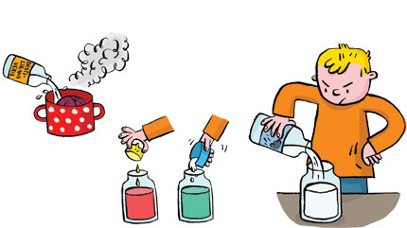
- Ločujem snovi
Delovni zvezek za spoznavanje okolja stran 97

Zadnjič smo mešali snovi.
Kaj se je zgodilo, ko smo zmešali sadni sirup z vodo.
Preberi, kaj sprašuje Lili.
Ali lahko sirup spet ločimo od vode?

Poskusi
Danes bomo spoznali nekaj načinov ločevanja snovi v zmeseh.
PRECEJANJE: Zanj potrebuješ cedilo. Neraztopljena snov ostane na cedilu.
PRESEJANJE: Zanj potrebuješ sito. V situ (na mrežici) ostane snov, katere delci so večji od luknjic v situ.
PREBIRANJE: Prebiraš z rokami. Na primer: iz zmesi fižola in riža pobereš fižol.
LOČEVANJE Z MAGNETOM: Z magnetom si pri ločevanju pomagaš, kadar je ena od snovi v zmesi takšna, da jo magnet privlači.

Kaj misliš? Lahko sito uporabiš kot cedilo in cedilo kot sito?

V DZ/97 si oglej, kako so ločili:
- vodo in riž,
- sponke in riž.
Bi jih lahko ločili še drugače?
*Poskusi: Mala knjižica poskusov stran 19 (v prilogi)

Ločevali bomo snovi iz zmesi.

1. naloga
Napovej, kaj misliš. Boš snovi lahko ločil ali ne?
V stolpec, kjer te sprašujejo, kako boš ločil snovi, zapiši, kaj misliš. Lahko tudi narišeš pripomoček za ločevanje (cedilo, magnet, sito, roko), če ti je tako lažje.

2. naloga
Preberi navodilo.
Naredi poskuse (prej pripravi vse pripomočke in zaščiti prostor).
Ugotovitve zapiši v preglednico.
Lahko kakšno zmes ločiš na več načinov?
Ali katere zmesi ne moreš ločiti?

Zaključek
Nekatere snovi iz zmesi lahko ločimo, drugih ne moremo. Načini ločevanja so različni (precejanje, presejanje, prebiranje, ločevanje z magnetom).

Bi lahko snovi ločili še na kakšen način, ki ga nismo omenili?

- Spreminjanje snovi
Delovni zvezek za spoznavanje okolja stran 98
Preberi si besedilo v DZ/98. Lahko tudi poslušaj posnetek na spletni strani za 2.a (bere učiteljica).
Lahko narediš raziskovalno akcijo po stanovanju (mogoče v shrambi, hladilniku, nahrbtniku z izleta in preveriš, če se je kaj spremenilo tako, da lahko dobi prostor kje drugje (na kompostu, med drugimi odpadki).
Tisti, ki smo manj redoljubni ali nam zmanjkuje časa, smo večkrat deležni zanimivih odkritij. Kakšen plesniv sendvič v nahrbtniku, ovenele rože v vazi … Verjamem, da mnogi ne boste imeli 'sreče' z najdbami.

Če želiš, lahko narediš kakšen poskus:
- Daš košček kruha v plastično vrečko ali kozarec za vlaganje in ga zapreš.
- Odložiš košček kruha nekam na polico.
- Odtrgaš malo trave in jo pustiš par dni nekje, kjer večkrat posije sonce. Ponoči, ko je več vlage jo umakni nekam na suho).
- Pustiš košček čokolade na toplem (mogoče zunaj na soncu) in ga čez nekaj čaša potipaš. Kakšen je?

Nevarne snovi
Nekatere snovi so nevarne, škodljive zdravju ali zelo strupene in lahko celo povzročijo smrt, če bi jih zaužili. Zato moramo z njimi zelo pazljivo ravnati in jih umakniti iz dosega malih otrok, ki še nimajo dovolj izkušenj, ne poznajo nevarnosti in ne razumejo znakov na embalaži.

Zelo nevarno je, če nevarne snovi shranjujemo v neoriginalni embalaži. Npr. nalijemo čistilo v plastenko od pijače. Nekdo misli, da je noter pijača in ponesreči popije.

Pri nas doma je imela mami navado, da je uporabljeno olje od cvrtja shranjevala v steklenici od pomarančnega sirupa. Vsi smo to vedeli in se nismo zmotili pri pripravi soka, saj je bilo olje drugačne barve. Se je pa neke noči oči zbudil, ker je bil žejen. Na pol v temi si je šel pripravit sok. Pograbil je napačno steklenico in si pripravil 'sok' iz olja in vode. Kar hitro je ugotovil pomoto – škoda le, da je bil res žejen in si je privoščil kar krepek prvi požirek. Ni bilo ravno nevarno, je bilo pa neokusno. Seveda bi se vse skupaj lahko čisto drugače končalo, če bi bila v steklenici nevarna snov.

O nevarnih snoveh in tudi drugih nevarnostih se lahko odlično poučiš tudi v filmih o Napu. Animirani filmu o Napu so poučni in humorni. Na srečo Napo in ostali liki niso živi, sicer marsikatere situacije ne bi preživeli ali pa bi imeli hude posledice.

Tule si oglej o nevarnih snoveh in spoznaj znake, ki jih označujejo:
ttps://www.napofilm.net/sl/napos-films/napo-danger-chemicals
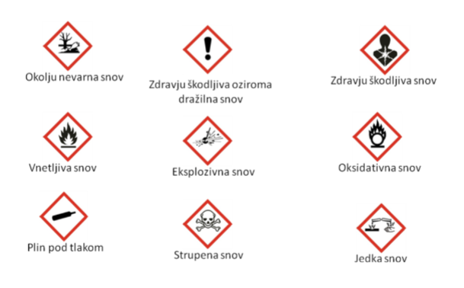Vir: https://smartno-litija.si/akcija-zbiranja-nevarnih-odpadkov-v-letu-2017/

Podrobnejše razlage znakov:
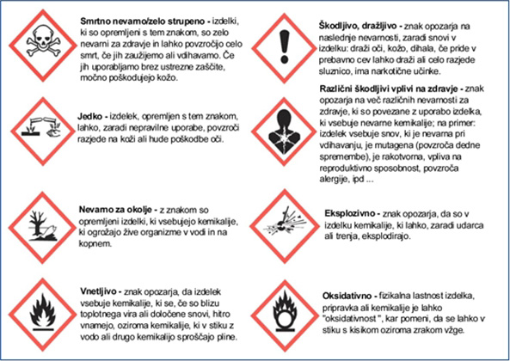

Takšne pa so bile oznake včasih. Morda stare oznake še najdete na kakšnih nevarnih snoveh, ki jih imate doma že dolgo.

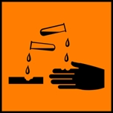
Jedka snov | Eksplozivna snov | Oksidativna snov | Vnetljiva snov
Strupena snov | Dražilna snov | Snov, nevarna za okolje

Vir: https://www.jkpg.si/zbiralne-akcije/nevarni-odpadki/locevanje-nevarni-odpadki

Oznake za nevarne snovi si lahko nalepiš v sončkov zvezek, če želiš.
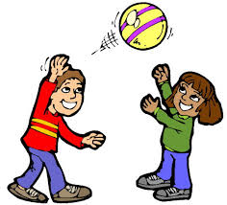
ŠPORT
V tem tednu boš še vadil/a spretnost podaje žoge z nogo in preigravanje z žogo (v tem primeru bi bilo lažje, če v igro vključiš tudi bratca ali sestrico). S sestrico ali bratcem lahko še enkrat ponoviš vse ali nekatere vaje preteklega tedna.
Ne pozabi, da se moraš pred vsako športno dejavnostjo tudi ogreti.
V prilogi ti pošiljam vadbo po postajah, lahko jih narediš manj lahko pa se spomniš kakšno svojo vajo za zraven. Vaje lahko izvajaš skozi cel teden. Ker se vaje izvajajo tudi na tleh, ti priporočam, da jih, seveda v lepem vremenu, delaš zunaj, kjer je za to primeren prostor npr. trava na dvorišču… (lahko povprašaš starše kje lahko vadiš).
Vaje z žogo (tudi tu si lahko narediš postaje):
1. postaja: Zadeni gol
Žogo brcaj v gol (lahko si gol narišeš ali zadevaš kakšen drug cilj). Žogo brcaj na različne načine, npr. z notranjim, zunanjim delom stopala, s prsti. Postopoma povečuj razdaljo.
2. postaja: Podiranje kijev/predmetov
Podiraj postavljene kije ali predmete.
3. postaja: Okrog stožcev ali predmetov
S stožci ali predmeti oblikuj »progo«. Z nogo vodi žogo po progi.
4. postaja: Zadeni/škatlo/koš
Ciljaj v prevrnjeno škatlo ali koš.

Z bratcem ali sestrico, mogoče tudi starši, se igraj igro Pepček. Dva imata žogo, ki si jo podajata, tretji jo skuša prestreči. Tisti, ki je izgubil žogo, postane novi »Pepček«.

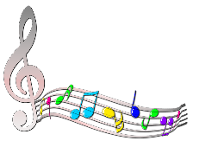
GLASBENA UMETNOST
- Ugani naslov skladbe
Poslušaj naslednjo skladbo skladateljice Mire Voglar, ki jo imaš v prilogi.
- Si uganil/a naslov?
- Katere inštrumente si slišal/a v skladbi?

- Ob poslušanju skladbe nariši regljanje in gibanje žabice v sončkov zvezek.
Če imaš doma dve orehovi lupini, lahko tudi ti posnemaš regljanje žabice.

- Učenje pesmi: Rac, rac, racman

Poslušaj glasbeni posnetek pesmi v prilogi.
Poskušaj zapeti pesem po posameznih frazah, nato pa celo zapoj.
Zapoj jo večkrat.

- Delovni zvezek za glasbeno umetnost, str. 28

Oglej si celotno stran, kjer je predstavljena pesem Rac, rac, racman.
Zapoj pesem tako, da s prstom slediš račkam in žabicam. Ugotoviš, da je tako prikazana melodija.
Višina račke in žabice pomeni višino tona, velikost račke in žabice pa dolžino tona.
Lahko se premikaš kot račka ali žabica in prepevaš melodijo na nevtralni
zlog GA ali KVAK.

5. Orffovi inštrumenti

Se spomniš Orffovih inštrumentov, s katerimi smo v šoli spremljali pesmice, ki smo se jih naučili? Boš znal/a nekaj inštrumentov našteti?
Svoje znanje laho preiskusiš tako, da rešiš naloge v delovnem zvezku za glasbeno umetnost na strani 30.

ŠPORTNI DAN: POHOD

En dan v tednu se odpravite na daljši sprehod ali pohod, lahko tudi popoldne ali med vikendom.
Upoštevanje ukrepov v danih razmerah je zelo pomembno, zato aktivnost izvedite v krogu družine ali z vsaj enim od staršev v okolici doma. Izbirajte poti, ki niso tako obiskane.
Poskrbite za športna oblačila in obutev.
S seboj vzemite vodo in kakšen prigrizek.
Ustrezno se zaščitite pred klopi (pršilo proti klopom, svetla oblačila).
Torej, en dan je namenjen športnemu dnevu, kar pomeni, da tisti dan ne delate šolskih nalog.
Če komu to ne ustreza, lahko nadomesti z drugo športno oz. gibalno aktivnostjo.

Veliko športnih užitkov in naužijte se svežega zraka!

LIKOVNA UMETNOST

Ustvarjanje z naravnimi materiali (mandala)
Zagotovo ste že večkrat barvali takšne pobarvanke:
Verjetno jih poznate pod imenom mandale. Ponavadi so okrogle, pogosto simetrične (skoraj ali popolnoma).

Tule je del takšne umetnine iz naravnih materialov: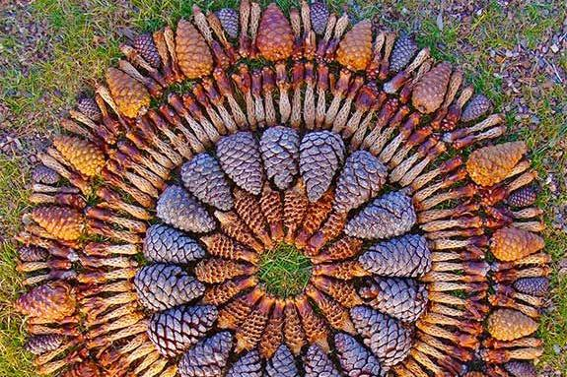:
Vir: https://www.druzinski-izleti.si/
Tule si lahko ogledate, kako so ustvarjali učenci OŠ Jurija Dalmatina v Krškem:
https://www.posavskiobzornik.si/panorama/mandale-iz-naravnih-materialov-89870

Takšno umetnini lahko oblikuješ tudi iz umetnih materialov. Npr. iz lego kock, ki jih postavljaš na tla ali papir, drobnih igračk, nekdo jo je naredil kar iz avtomobilčkov …
Poskusi. Pošlji kakšno fotografijo svoje umetnine.

